Resolución del Pleno del Instituto de Transparencia, Acceso a la Información Pública y Protección de Datos Personales del Estado de México y Municipios, con domicilio en Metepec, Estado de México, de fecha veinticuatro de marzo de dos mil veintidós.

VISTO el expediente formado con motivo del Recurso de Revisión 00537/INFOEM/IP/RR/2022, promovido por el C. XXXXXXX XXXX XXXX, a quien en lo sucesivo se le denominara como EL RECURRENTE, en contra de la respuesta otorgada por el Organismo Público Descentralizado para la Prestación de los Servicios de Agua Potable Alcantarillado y Saneamiento del Municipio de Tlalnepantla de Baz, en lo subsecuente se le denominará EL SUJETO OBLIGADO, se procede a dictar la presente resolución con base en lo siguiente:

A N T E C E D E N T E S

I. De la Solicitud de Información
En fecha veinticuatro de enero de dos mil veintidós, EL RECURRENTE presentó a través del Sistema de Acceso a la Información Mexiquense, que en lo subsecuente se le denominará EL SAIMEX ante EL SUJETO OBLIGADO, la solicitud de acceso a la información pública, a la que se le asignó el número de expediente 00015/OASTLALNE/IP/2022, mediante el cual requirió, lo siguiente:

“buenos dias, como estudiante de admnistración, preparo mi tesis relacionado con los manuales de procedimientos de nuestro organismo de agua de tlalnepantla por lo que solicito se tenga la amabilidad de proporcionar los siguientes manuales en formato word , MANUAL DE ORGANIZACIÓN CONTRALORÍA INTERNA MUNICIPAL, MANUAL PROCEDIMIENTOS DIRECCIÓN DE PROMOCIÓN ECONÓMICA y MANUAL DE PROCEDIMIENTOS UNIDAD DE TRANSPARENCIA Y ACCESO A LA INFORMACIÓN PÚBLICA MUNICIPAL, por su atención gracias..” (sic)

MODALIDAD DE ENTREGA: Vía SAIMEX.

II. Turno de requerimiento del Sujeto Obligado
De las constancias que obran en el expediente electrónico del SAIMEX no se advierte requerimiento alguno realizado por la Titular de la Unidad de Transparencia a los servidores públicos habilitados competentes en términos de lo establecido por el artículo 162 de la Ley de Transparencia y Acceso a la Información Pública del Estado de México y Municipios

III. Respuesta del Sujeto Obligado
En fecha treinta y uno de enero de dos mil veintidós, EL SUJETO OBLIGADO dio respuesta mediante dos documentos anexos los cuales se describen a continuación:
- Documento en formato pdf, denominado CONTESTACION_SAIMEX 00015.pdf, mismo que consta de cuatro fojas en las cuales se advierte el oficio número OPDM/UT/0093/2022 de fecha treinta y uno de eneros de dos mil veintidós firmado por la Encargada del Despacho de la Unidad de Transparencia, en el cual señala que la información solicitada se encuentra disponible en el portal de Información Pública de Oficio Mexiquense (IPOMEX) de conformidad con lo establecido por el artículo 92 fracción I de la Ley de Transparencia y Acceso a la Información Pública, indicando la dirección electrónica mediante la cual puede ser consultada y explicando al particular cómo puede acceder a la información solicitada, tal y como se puede apreciar en las capturas de pantalla que se inserta a continuación:
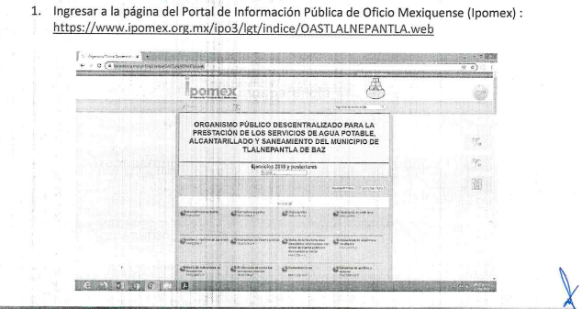

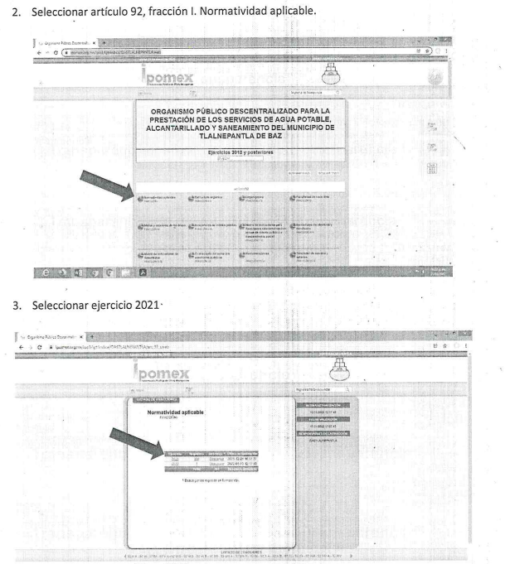
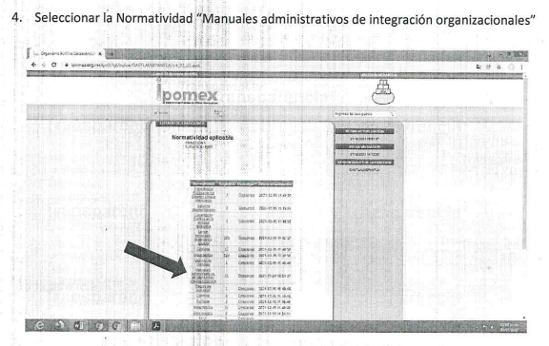
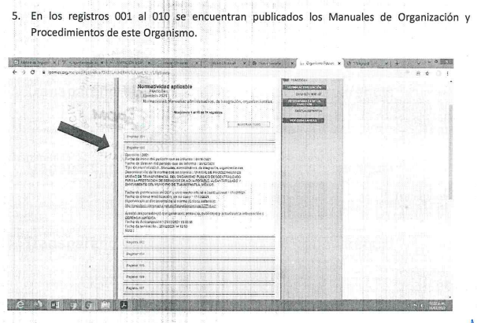

- Documento denominado SAIMEX 00015.pdf de cuyo contenido se observan los pasos para acceder a la información solicitada reproducidos con anterioridad, con hipervínculos para poder acceder de forma directa.

IV. Del Recurso de Revisión.
Inconforme por la respuesta del SUJETO OBLIGADO, el dos de febrero de dos mil veintidós, EL RECURRENTE interpuso el Recurso de Revisión. El cual fue registrado en EL SAIMEX y se le asignó el número de expediente 00537/INFOEM/IP/RR/2022, donde los motivos de agravio del RECURRENTE fueron los siguientes:
Acto Impugnado:
“respuesta.”(sic)

Razones o motivos de la inconformidad:

“Se emite respuesta a mi solicitud de información redireccionando a ligas electronicas del sujeto obligado sin embargo no se entrega la información solicita toda vez que el sujeto obligado reconoce que cuenta con la información -, solicito sean tan amables de proporcionarla en el formato solicitado o bien informar que no obra en sus archivos..” (sic)

V. Del turno del Recurso de Revisión.
El dos de febrero de dos mil veintidós, el recurso del que se trata se envió electrónicamente al Instituto de Transparencia, Acceso a la Información Pública y Protección de Datos Personales del Estado de México y Municipios y con fundamento en el artículo 185, fracción I de la Ley de Transparencia y Acceso a la Información Pública del Estado de México y Municipios, se turnó a la Comisionada Guadalupe Ramírez Peña; a efecto de decretar su admisión o desechamiento.

a) Admisión del Recurso de Revisión
De las constancias que obran en el expediente electrónico del SAIMEX, se advierte que en fecha cuatro de febrero de dos mil veintidós, se acordó la admisión a trámite del Recurso de Revisión que nos ocupan; así como la integración del expediente respectivo, mismo que se puso a disposición de las partes, para que en un plazo máximo de siete días hábiles conforme a lo dispuesto por el artículo 185 de la Ley de Transparencia y Acceso a la Información Pública del Estado de México y Municipios, manifestaran lo que a su derecho conviniera, a efecto de presentar pruebas y alegatos; así como, para que EL SUJETO OBLIGADO rindiera el correspondiente Informe Justificado.

b) Informe Justificado
Conforme a las constancias que obran en el expediente del SAIMEX, se desprende que atento a lo dispuesto en el artículo 185 de la Ley de Transparencia y Acceso a la Información Pública del Estado de México y Municipios, dentro del término legalmente concedido al RECURRENTE no presentó manifestaciones que a su derecho convinieran.

Por su parte, EL SUJETO OBLIGADO presentó el Informe Justificado en fecha dieciséis de febrero de dos mil veintidós el cual fue puesto a disposición del RECURRENTE el veintiuno de febrero de dos mil veintidós y el cual se describe a continuación:
- Documento denominado RR 537 SAIMEX 15.pdf mismo que contiene el oficio número OPDM/UT/0180/2022 de fecha dieciséis de febrero de dos mil veintidós firmado por la Encargada del Despacho de la Unidad de Transparencia en donde EL SUJETO OBLIGADO ratifica su respuesta al señalar que según lo establecido por el artículo 161 de la Ley de Transparencia y Acceso a la Información pública del Estado de México y Municipios, cuando la información requerida por los particulares se encuentre disponible en medios electrónicos disponibles en internet, se les hará saber el lugar y la forma en que pueden consultar dicha información.

c) Del returno del Recurso de Revisión
En la Novena Sesión Ordinaria de fecha nueve de marzo de dos mil veintidós, por acuerdo del Pleno de este Órgano Garante, fue returnado el Recurso de Revisión número 00537/INFOEM/IP/RR/2022 a la Comisionada Sharon Cristina Morales Martínez para su resolución y presentación al Pleno.

d) Desistimiento del Recurso de Revisión.
En fecha diez de marzo de dos mil veintidós mediante el Sistema automático del SAIMEX, EL RECURRENTE presentó su desistimiento respecto del presente recurso, tal y como muestra a continuación:
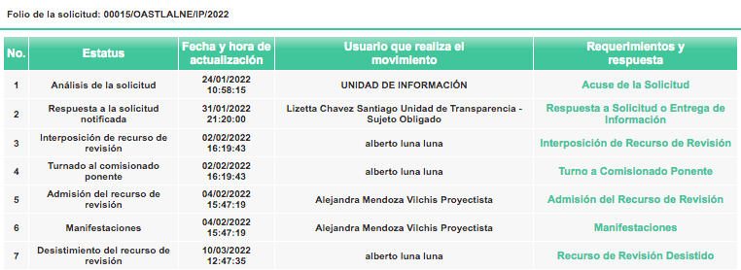

e) Cierre de Instrucción
Por lo que, una vez analizado el estado procesal que guardaba el expediente, en fecha quince de marzo de dos mil veintidós, la Comisionada Sharon Cristina Morales Martínez acordó el cierre de instrucción, así como la remisión del mismo, a efecto de ser resuelto, de conformidad con lo establecido en el artículo 185 fracciones VI y VIII de la Ley de Transparencia y Acceso a la Información Pública del Estado de México y Municipios; y,

CONSIDERANDO

PRIMERO. Competencia.
Este Instituto de Transparencia, Acceso a la Información Pública y Protección de Datos Personales del Estado de México y Municipios, es competente para conocer y resolver el presente Recurso de Revisión, conforme a lo dispuesto en los artículos 6, Apartado A de la Constitución Política de los Estados Unidos Mexicanos; 5, párrafos trigésimo, trigésimo primero y trigésimo segundo, fracciones IV y V de la Constitución Política del Estado Libre y Soberano de México; 2 fracción II, 13, 29, 36, fracciones I y II, 176, 178, 179, 181 párrafo tercero y 185 de la Ley de Transparencia y Acceso a la Información Pública del Estado de México y Municipios; y 9, fracciones I y XXIV y 11 del Reglamento Interior del Instituto de Transparencia, Acceso a la Información Pública y Protección de Datos Personales del Estado de México y Municipios.

SEGUNDO. Interés.
El Recurso de Revisión fue interpuesto por parte legítima, en atención a que se presentó por EL RECURRENTE, quien es la misma persona que formuló la solicitud de acceso a la información pública al SUJETO OBLIGADO.

TERCERO. Oportunidad.
El Recurso de Revisión fue interpuesto dentro del plazo de quince días hábiles, contados a partir del día siguiente al que EL RECURRENTE tuvo conocimiento de la respuesta impugnada; tal y como, lo prevé el artículo 178 de la Ley de Transparencia y Acceso a la Información Pública del Estado de México y Municipios, que establece:

“Artículo 178. El solicitante podrá interponer, por sí mismo o a través de su representante, de manera directa o por medios electrónicos, Recurso de Revisión ante el Instituto o ante la Unidad de Transparencia que haya conocido de la solicitud dentro de los quince días hábiles, siguientes a la fecha de la notificación de la respuesta.

A falta de respuesta del sujeto obligado, dentro de los plazos establecidos en esta Ley, a una solicitud de acceso a la información pública, el recurso podrá ser interpuesto en cualquier momento, acompañado con el documento que pruebe la fecha en que presentó la solicitud.

En el caso de que se interponga ante la Unidad de Transparencia, ésta deberá remitir el Recurso de Revisión al Instituto a más tardar al día siguiente de haberlo recibido.”

En esa tesitura, atendiendo a que EL SUJETO OBLIGADO notificó la respuesta a la solicitud de acceso a la información pública el día treinta y uno de enero de dos mil veintidós; así, el plazo de quince días hábiles que el artículo 178 de la Ley de la materia otorga al RECURRENTE para presentar el respectivo Recurso de Revisión, transcurrió del primero al veintidós de febrero de dos mil veintidós, sin contemplar en el cómputo los días cinco, seis, doce, trece, diecinueve y veintidós de febrero de dos mil veintidós por corresponder a sábados y domingos, considerados como días inhábiles, en términos del artículo 3, fracción X de la Ley de Transparencia y Acceso a la Información Pública del Estado de México y Municipios; así como, el día siete de febrero de dos mil veintidós, por ser considerado como día inhábil por suspensión de labores, en términos del Calendario Oficial en Materia de Transparencia, Acceso a la Información Pública y Protección de Datos Personales del Estado de México y Municipios, así como de labores del Instituto para el año dos mil veintidós y enero dos mil veintitrés, publicado en el Periódico Oficial “Gaceta del Gobierno”, el veintidós de diciembre de dos mil veintidós.

En ese tenor, si el Recurso de Revisión que nos ocupa, se interpuso el dos de febrero de dos mil veintidós, éste se encuentra dentro de los márgenes temporales previstos en el citado precepto legal y, por tanto, se considera oportuno.

CUARTO. Procedibilidad.
Del análisis efectuado se advierte que resulta procedente la interposición del recurso y se concluye la acreditación plena de todos y cada uno de los elementos formales exigidos por el artículo 180 de la Ley de Transparencia y Acceso a la Información Pública del Estado de México y Municipios, en atención a que fueron presentados mediante el formato visible en EL SAIMEX
QUINTO. Análisis de la causal de sobreseimiento. Una vez determinada la vía sobre la que versará el presente recurso y previa revisión del expediente electrónico, se advierte que EL RECURRENTE solicita lo siguiente:
“buenos dias, como estudiante de admnistración, preparo mi tesis relacionado con los manuales de procedimientos de nuestro organismo de agua de tlalnepantla por lo que solicito se tenga la amabilidad de proporcionar los siguientes manuales en formato word , MANUAL DE ORGANIZACIÓN CONTRALORÍA INTERNA MUNICIPAL, MANUAL PROCEDIMIENTOS DIRECCIÓN DE PROMOCIÓN ECONÓMICA y MANUAL DE PROCEDIMIENTOS UNIDAD DE TRANSPARENCIA Y ACCESO A LA INFORMACIÓN PÚBLICA MUNICIPAL, por su atención gracias..”(Sic)

Atento a ello, EL SUJETO OBLIGADO señaló que la información solicitada se encuentra disponible en el portal de Información Pública de Oficio Mexiquense (IPOMEX) de conformidad con lo establecido por el artículo 92 fracción I de la Ley de Transparencia y Acceso a la Información Pública, indicando la dirección electrónica mediante la cual puede ser consultada y explicando al particular cómo puede acceder a la información solicitada, tal y como se puede apreciar en las capturas de pantalla que se inserta a continuación:
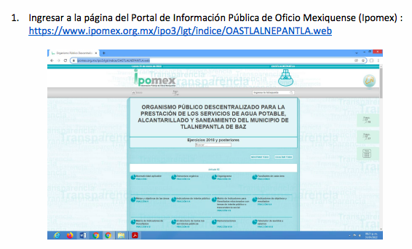
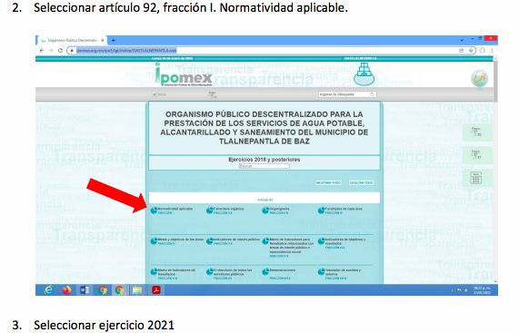
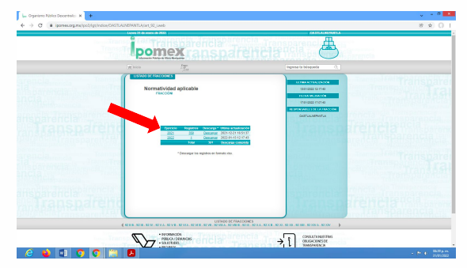
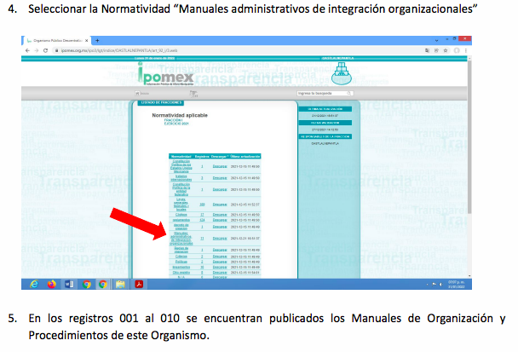
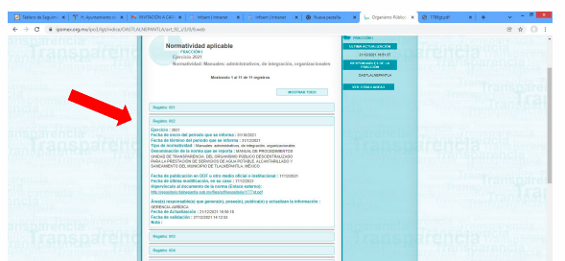

Inconforme con la respuesta EL RECURRENTE manifestó que requería la información le fuese entregada entregada por medio del SAIMEX y no así en una liga electrónica como se aprecia a continuación:
“Se emite respuesta a mi solicitud de información redireccionando a ligas electronicas del sujeto obligado sin embargo no se entrega la información solicita toda vez que el sujeto obligado reconoce que cuenta con la información -, solicito sean tan amables de proporcionarla en el formato solicitado o bien informar que no obra en sus archivos.”(Sic)

Una vez abierta la etapa de manifestaciones, EL RECURRENTE fue omiso en presentar pruebas, y/o alegatos. Por su parte, EL SUJETO OBLIGADO presentó su Informe Justificado mediante el cual ratifica su respuesta primigenia y se pronuncia sobre las manifestaciones del particular citando el artículo 161 de la Ley de Transparencia y Acceso a la Información Pública el cual letra dice:
“Artículo 161. Cuando la información requerida por el solicitante ya esté disponible al público en medios impresos, tales como libros, compendios, trípticos, registros públicos, en formatos electrónicos disponibles en Internet o en cualquier otro medio, se le hará saber por el medio requerido por el solicitante la fuente, el lugar y la forma en que puede consultar, reproducir o adquirir dicha información en un plazo no mayor a cinco días hábiles. La fuente deberá ser precisa y concreta y no debe implicar que el solicitante realice una búsqueda en toda la información que se encuentre disponible. “
(énfasis añadido)

Del precepto en cita se aprecia que cuando la información solicitada por los particulares se encuentre disponible en medios electrónicos, los Sujetos Obligados podrá indicar la fuente donde puede ser consultada, dicha fuente deberá ser precisa y concreto lo que significa que no debe implicar que el solicitante haga una búsqueda en el cúmulo de información disponible.

En un acto posterior, EL RECURRENTE presentó su desistimiento con respecto a la acción intentada en el presente Recurso de Revisión, como se aprecia en la siguiente imagen:

Es pertinente aclarar que el desistimiento sólo pudo ser activado por EL RECURRENTE mediante el ingreso al Sistema de Acceso a la Información Mexiquense, mediante la utilización de su clave de usuario y contraseña, por lo que, no existe duda de que se trata de un desistimiento expreso, por parte del RECURRENTE.

Asimismo, es conveniente definir la palabra desistir como abdicar o abandonar un derecho o una acción procesal, tal y como lo señala el Diccionario de la Lengua Española

Ahora bien, en materia procesal, el desistimiento debe entenderse, de conformidad con el tratadista Cipriano Gómez Lara, como una renuncia procesal de derechos o de pretensiones.

Como apoyo de lo anterior, se cita la Tesis 211360. Tribunales Colegiados de Circuito. Octava Época. Semanario Judicial de la Federación. Tomo XIV, Julio de 1994, Pág. 547, la cual refiere lo siguiente:

“DESISTIMIENTOS DE LA ACCION Y DE LA DEMANDA. DIFERENCIAS. No es lo mismo desistir de la acción que de la demanda o instancia, ya que en el desistimiento de la demanda se pierden todos los derechos y situaciones procesales; y si no ha prescrito la acción, puede volverse a ejercitar mediante la presentación de una nueva demanda; mientras que con el desistimiento de la acción se produce la pérdida del derecho que el actor hizo valer en el juicio, porque al renunciar a la acción se renuncia al derecho.” (Sic)

En atención a las consideraciones anteriores, esta Ponencia Resolutora advierte que en el presente caso, se actualiza la hipótesis prevista en el artículo 192, fracción I, de la Ley de Transparencia y Acceso a la Información Pública del Estado de México y Municipios, que dispone lo siguiente:

“Artículo 192. El recurso será sobreseído, en todo o en parte, cuando una vez admitido, se actualicen alguno de los siguientes supuestos:
I. El recurrente se desista expresamente del recurso;”
(Énfasis añadido)

Manifestación que también se advierte del expediente que obra en EL SAIMEX en el cual, EL RECURRENTE expresamente establece lo siguiente:
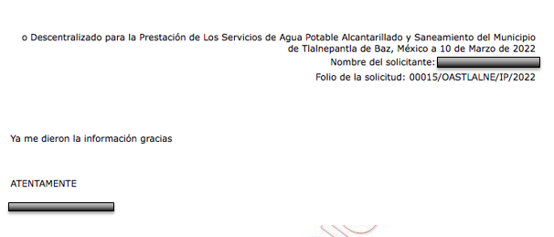

De la captura arriba insertada se puede verificar que el mismo RECURRENTE no solo presentó su desistimiento, sino que también especificó que la información requerida ya le fue entregada, dejando de esta manera sin materia el presente Recurso de Revisión.

Derivado de lo anterior, es conveniente referir que este Órgano Garante no se pronuncia de las razones o motivos de inconformidad expuestos por EL RECURRENTE, siendo aplicable la jurisprudencia de la décima época visible en el Semanario Judicial de la Federación y su Gaceta. Instancia: Segunda Sala. Tesis 2a./J. 82/2016 (10a.) bajo el número de registro 2012059 cuyo rubro y texto esgrime:

“DESISTIMIENTO DE LA ACCIÓN DE AMPARO. SUS CONSECUENCIAS.
El desistimiento de la acción de amparo consiste en la declaración de voluntad del quejoso de no proseguir con el juicio, el cual, debidamente ratificado, conlleva emitir una resolución con la que finaliza la instancia de amparo, independientemente de la etapa en que se encuentre (desde el inicio del juicio hasta antes de que cause ejecutoria la sentencia que se dicte) y sin necesidad de examinar los conceptos de violación o, en su caso, los agravios.”
(Énfasis añadido)

Por lo que, se concluye que la manifestación de la voluntad del promovente respecto a desistirse de la acción ejercida, se entiende que este acepta de manera expresa que el procedimiento concluya sin que existan consecuencias de derecho; asimismo, como lo señala la tesis aislada, el desistimiento del recurso por parte del actor genera que el Órgano Resolutor, no entre al análisis de los planteamientos señalados en la Litis y únicamente realizar el análisis respecto a las actuaciones que subsistan, sin necesidad de examinar los agravios planteados.
Asimismo, al haber señalado EL RECURRENTE que la información solicitada se le fue entregada, y por tanto desea desistirse del Recurso de Revisión, resulta improcedente estudiar el fondo del asunto, pues él mismo ha quedado sin materia ya que la información solicitada se encuentra en posesión del solicitante.

En consecuencia, se determina SOBRESEER el presente Recurso de Revisión, en términos del artículo 186, fracción I, de la Ley de Transparencia y Acceso a la Información Pública del Estado de México y Municipios:

“Artículo 186. Las resoluciones del Instituto podrán:
I. Desechar o sobreseer el recurso;”
(Énfasis añadido)

Así, con fundamento en lo prescrito en los artículos 5, párrafos trigésimo, trigésimo primero y trigésimo segundo, fracciones IV y V, de la Constitución Política del Estado Libre y Soberano de México, y los artículos 2, fracción II, 9, 29, 36, fracciones I y II, 176, 178, 179, 181, 185, fracción I, 186 y 188, de la Ley de Transparencia y Acceso a la Información Pública del Estado de México y Municipios, este Pleno:

RESUELVE

PRIMERO. Se SOBRESEE el Recurso de Revisión número 00537/INFOEM/IP/RR/2022, por haberse desistido expresamente EL RECURRENTE en términos del Considerando QUINTO de la presente resolución
SEGUNDO. Notifíquese la presente resolución a la Titular de la Unidad de Transparencia del SUJETO OBLIGADO para su conocimiento.
TERCERO. Notifíquese al RECURRENTE la presente resolución vía Sistema de Acceso a la Información Mexiquense (SAIMEX).
CUARTO. Hágase del conocimiento del RECURRENTE, que de conformidad con lo establecido en el artículo 196 de la Ley de Transparencia y Acceso a la Información Pública del Estado de México y Municipios, podrá impugnarla vía Juicio de Amparo en los términos de las leyes aplicables.
ASÍ LO RESUELVE, POR UNANIMIDAD DE VOTOS EL PLENO DEL INSTITUTO DE TRANSPARENCIA, ACCESO A LA INFORMACIÓN PÚBLICA Y PROTECCIÓN DE DATOS PERSONALES DEL ESTADO DE MÉXICO Y MUNICIPIOS, CONFORMADO POR LOS COMISIONADOS JOSÉ MARTÍNEZ VILCHIS; MARÍA DEL ROSARIO MEJÍA AYALA; SHARON CRISTINA MORALES MARTÍNEZ; LUIS GUSTAVO PARRA NORIEGA (AUSENCIA JUSTIFICADA) Y GUADALUPE RAMÍREZ PEÑA; EN LA DÉCIMA PRIMERA SESIÓN ORDINARIA CELEBRADA EL VEINTICUATRO DE MARZO DE DOS MIL VEINTIDÓS, ANTE EL SECRETARIO TÉCNICO DEL
SCMM/BLA/DEMF/PMRE

https://legislacion.edomex.gob.mx/sites/legislacion.edomex.gob.mx/files/files/pdf/gct/2021/diciembre/dic221/dic221q.pdf

